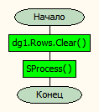

Рис.1 – Блок схема Button1_Click_1 (Кнопка “Обновить”)

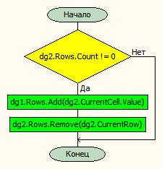

Рис.2 – Блок схема Button2_Click (Кнопка “<”)

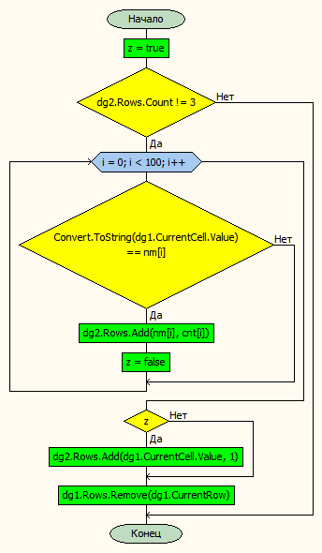

Рис.3 – Блок схема Button3_Click (Кнопка “<”)

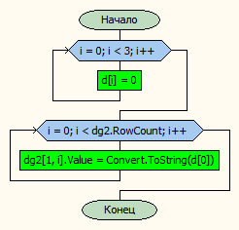

Рис.4 – Блок схема Button4_Click (Кнопка “Сбросить”)

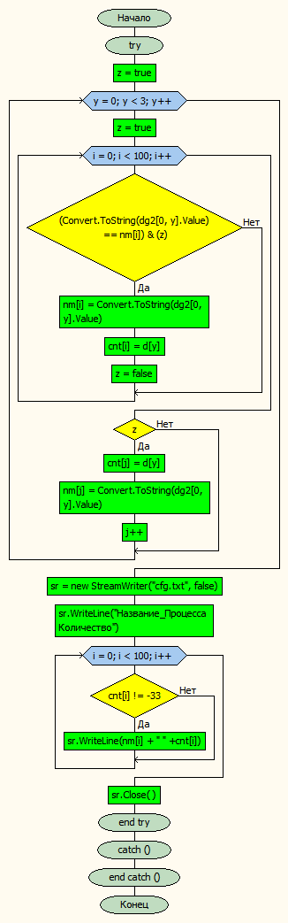

Рис.5 – Блок схема Button4_Click_1 (Кнопка “Сохранить”)

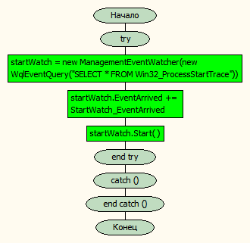

Рис.6 – Блок схема Button5_Click (Кнопка “Начать”)

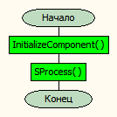

Рис.7 – Блок схема Form1 (Инициализация формы)

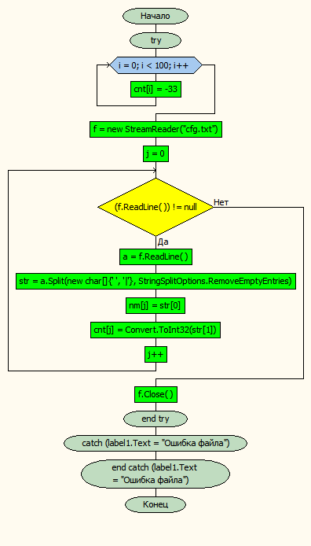

Рис.8 – Блок схема Form1_Load (Загрузка формы)

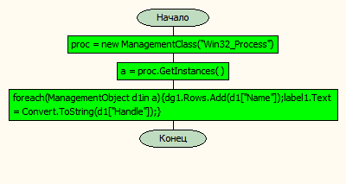

Рис.9 – Блок схема SProcess (Функция загрузки списка процессов)

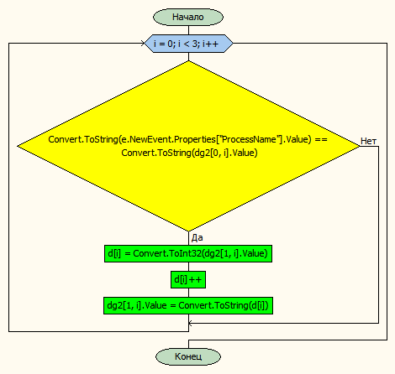

Рис.10 – Блок схема StartWatch_EventArrived (Отслеживание запуска необходимого процесса)